



LUMINI BRASIL S.A.

TECNOLOGIA DA INFORMAÇÃO

1º SEMESTRE

**LUMINI: SENSORES DE LUZ INTELIGENTES**

A LUZ PARA SEU NEGÓCIO

Fábiam Damaceno ...... 01242039

Igor Oliveira ............... 01242085

Izael Junior ................. 01242032

Natã Chaves .................. 0124140

Ricardo Nicolau ......... 01242024

São Paulo

2024

**SÚMARIO**

**1. CONTEXTO ................................................................................................................ 3**

**2. OBJETIVO .................................................................................................................. 5**

**3. JUSTIFICATIVA ........................................................................................................... 5**

**4. ESCOPO ................................................................................................................... 5**

**4.1. Premissas .................................................................................................... 6**

**4.2. Restrições/Limitações ................................................................................. 6**

**4.3. Entregáveis .................................................................................................. 7**

**4.1.1.** Sprint 1 **............................................................................................ 7**

**4.1.2.** Sprint 2 **............................................................................................ 9**

**4.1.3.** Sprint 3 **.......................................................................................... 14**

**4.4. Riscos ........................................................................................................ 15**

**5. BIBLIOGRAFIA ......................................................................................................... 15**

1. **CONTEXTO**

Segundo dados atualizados em 2024, o setor cervejeiro no Brasil:

* Movimenta anualmente **R$ 230 bilhões**;
* Gera **3,1 milhões de empregos**;
* É responsável por **2,5% do PIB**;
* Produz **15,6 bilhões de litros/ano**;

Dados que fazem o Brasil ser o terceiro maior país produtor do mundo. Além disso, somos o terceiro maior em relação ao consumo global. E, também, temos apresentado um aumento de vendas no ano de 2023 comparado ao ano anterior.

Dito isto, uma das principais matérias-primas necessárias para a produção da cerveja é o lúpulo. O lúpulo, *Humulus lupulus,* é uma planta originada no hemisfério norte. Ela é utilizada durante o processo de fervura. E ele é o responsável por fornecer o sabor, o aroma, o amargor da cerveja. E, ainda, ajuda na conservação da bebida.

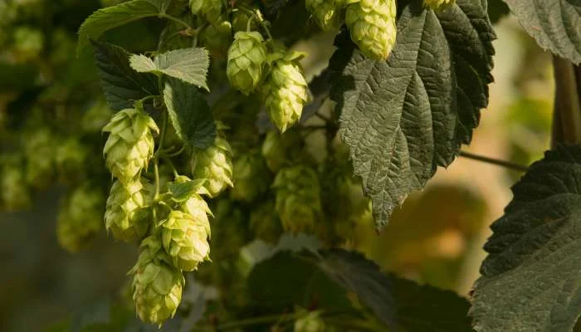

O Brasil, apesar de ser o terceiro maior produtor de cerveja do mundo, é um dos que menos produz o lúpulo. Assim, necessitamos recorrer a importação dessa matéria-prima, geralmente dos Estados Unidos e Alemanha. Um problema, pois, o transporte e o armazenamento prolongado do lúpulo o encarece e reduz a sua qualidade. Por exemplo em 2021 foram **produzidas apenas 24 toneladas** da planta no território nacional. Enquanto foram **importadas 3.600 toneladas**. Entretanto, uma mudança de prospecção está à vista. Isso pois, em 2023, foram produzidas 88 toneladas de lúpulo, um aumento de 200% em relação ao ano anterior.

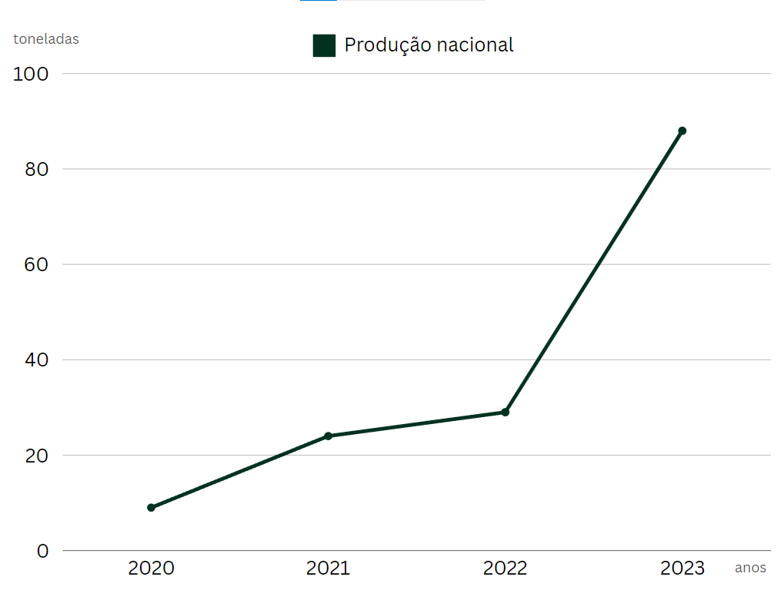

Mas tendo em vista a grande demanda do mercado cervejeiro, no território brasileiro, a produção ainda continua baixa e essa baixa produção de lúpulo é devida as características da planta. O lúpulo necessita de, aproximadamente, 16 horas/dia de exposição à luz (fotoperíodo), algo possível apenas em países localizados um pouco mais próximos aos polos, durante o verão em que os dias são mais longos. O fotoperíodo é a divisão do dia/noite ideal de um ser vivo, a iluminação recebida pela planta estar de acordo com esse fotoperíodo é essencial para o seu florescimento.

Enquanto, no Brasil, se alcança apenas 12 horas/dia. Assim, tornando-se impossível fornecer essa luz requerida de maneira natural. Sendo necessário, portanto, a utilização de fonte de luz artificial. A exposição correta à luz é essencial para que a planta cresça adequadamente e produza com qualidade e quantidade desejáveis. Portanto, monitorar a intensidade e o período de exposição à luz na plantação de lúpulo é um fator crucial para assegurar a produtividade da plantação, de uma matéria-prima tão requerida e tão carente no mercado doméstico.

Sendo assim, o ideal de quantidade de horas iluminadas é entre 15 e 17 horas, sendo abaixo de 12 horas, crítico. No qual a intensidade de luminosidade deve ser cerca de 20.000 lux: com o mínimo crítico de 5.000 lux, o mínimo ideal 10.000 lux, e o máximo 100.000 lux. Isso pois abaixo desses mínimos citados, a produtividade decai consideravelmente e trespassar o máximo pode trazer danos à planta.

**2. OBJETIVO**

Desenvolver um sistema de monitoramento de intensidade de luz em plantações de lúpulo. Por meio de sensores de luminosidade que captarão o nível de luz em unidade lumen, os quais serão armazenados em um banco de dados e exibidos em dashboards no site institucional.

Com o intuito de apoiar a tomada de decisão do cliente referente ao manejo de luz nas suas plantações de lúpulo, assegurando assim uma melhor produtividade com o aumento podendo chegar em até 20%, e facilitar ter até três safras em um ano.

**3. JUSTIFICATIVA**

Utilizar esse **sistema de monitoramento de luz** da Lumini dará o **suporte para aumentar a produtividade** do produtor. **Aumentando**, então,a quantidade produzida, **aproximadamente em 20%**. Assim, o sensor de luminosidade asseguraria a assertividade dessa iluminação e traria dados significativos para o gerenciamento da plantação.

Além disso, em lugares mais quentes a partir do momento que se utiliza **iluminação artificial** pode-se passar a ter **três safras num ano, e não apenas uma**. Assim, não necessitando mais aguardar o período ideal de iluminação solar. Aumentando, portanto, consideravelmente a produção anual do agricultor.

**4. ESCOPO**

O projeto Lumini tem como propósito coletar dados de luminosidade (lux), em plantações de lúpulo outdoor, ou seja, em áreas abertas, iremos atuar com clientes que já fazem o uso de luzes artificiais para complementar a quantidade de horas necessárias que o lúpulo precisa para se desenvolver sob a luz. O nosso sensor de luminosidade LDR irá somar com as funcionalidades das luzes artificiais para que o produtor tenha maior assertividade e precisão no fotoperíodo necessário para as plantas. Com o foco total no apoio às tomadas de decisões do produtor, nós iremos disponibilizar dashboards e KPIs que irão sinalizar quando as plantações não estiverem recebendo o fotoperíodo necessário no nosso site institucional.

Resultado esperado: identificar e armazenar dados sobre a intensidade da luz, solar em conjunto com artificial. Deste modo, o produtor terá acesso às informações essenciais para auxiliar na sua tomada de decisão.

**4.1. Premissas**

- Cliente ter estável acesso à internet (WiFi de 100MB ou 3/4G);

- Sensor de luminosidade: LDR;

- Leitura dos dados através do Arduino UNO R3;

- Gerenciamento do projeto pela ferramenta TRELLO;

- O software gerenciamento de banco de dados:  MySQL;

- Construção da Aplicação Web pelas tecnologias: HTML, CSS, JAVASCRIPT.

- Cliente com disponibilidade para reuniões semanais para alinhamento do progresso do projeto.

- O cliente ter plantações em campo aberto com exposição a luz solar, com a complementação de luz artificial;

**4.2. Restrições/Limitações**

- Prazo de entrega do projeto: 02/12/2024;

- Sensor de luminosidade LDR não deve ser exposto a quantidades consideráveis de água;

- Ferramenta de apoio a tomada de decisão, sem integração automatizadora com sistema de iluminação artificial;

**4.3.** **Entregáveis**

**4.3.1.** Sprint 1

* Projeto criado e configurado no GitHub;

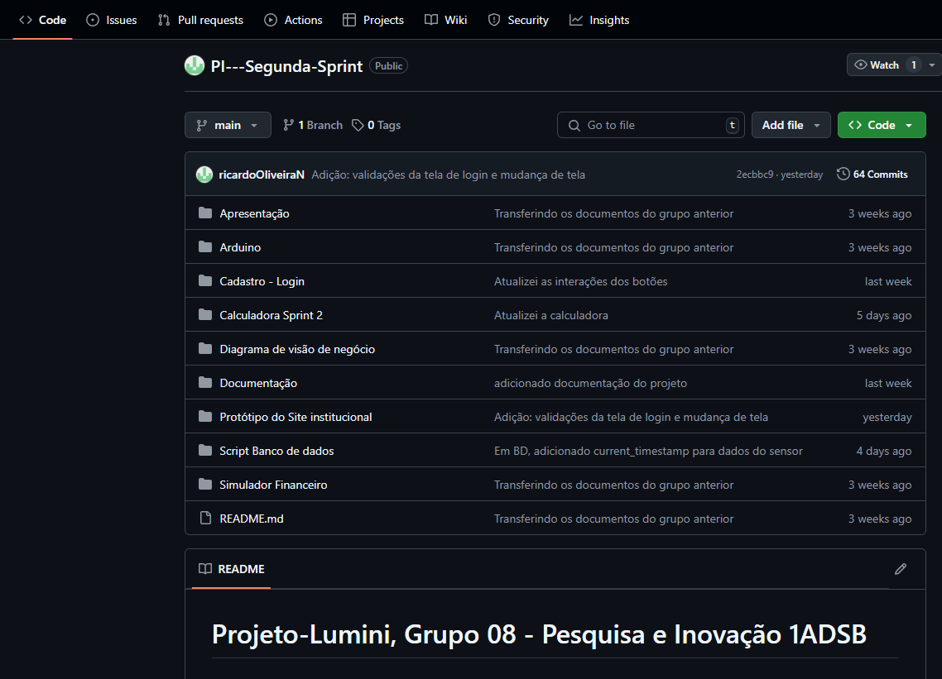

* Visão de Negócio (Diagrama);

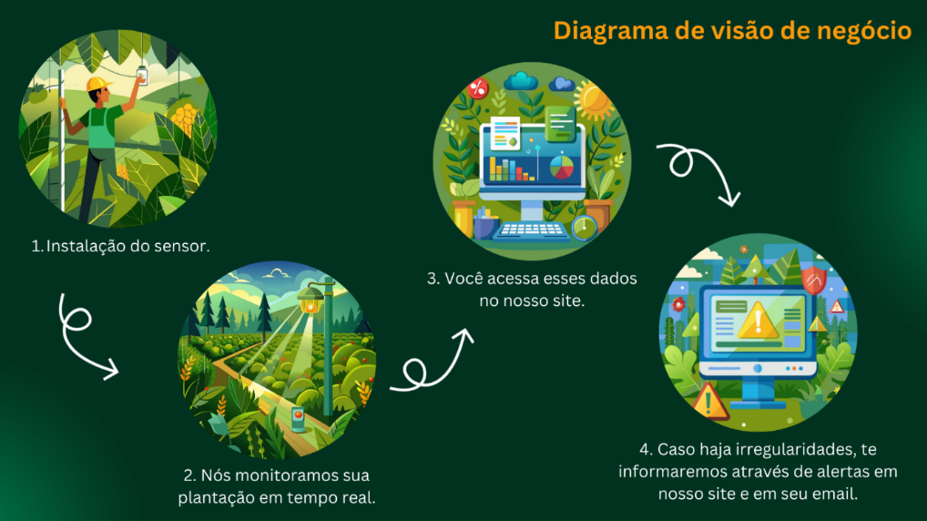

* Protótipo do Site Institucional;

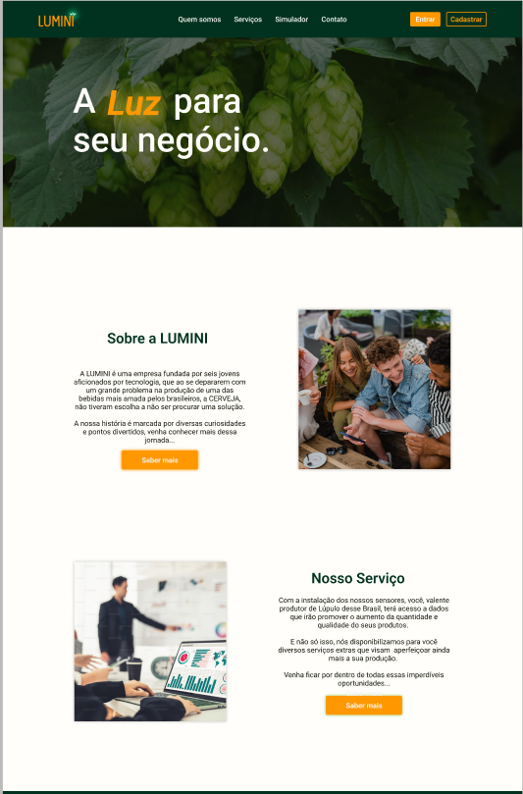

* Tela de simulador financeiro;

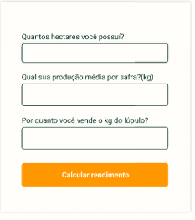

* Ferramenta de Gestão de Projeto (Trello) configurada;

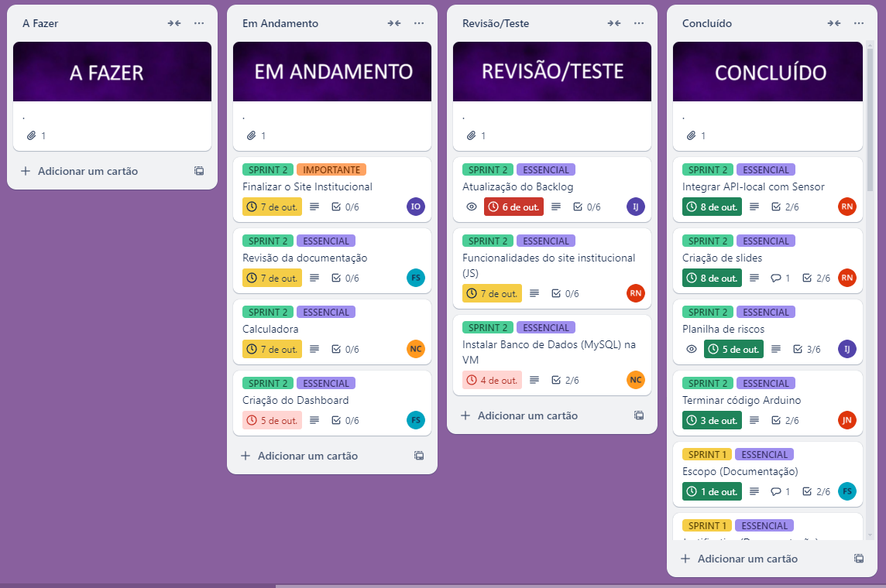

* Requisitos populados na ferramenta (Trello) e backlog;
* Documentação do Projeto (contexto, justificativa, escopo);
* Tabelas criadas no MySQL;
* Script de Inserção de Registros;
* Script de Consulta de Dados;
* Instalação e Configuração IDE Arduíno;
* Configuração Arduino com código do sensor;
* Setup de Client de Virtualização;
* Linux instalado na VM Local;

**4.3.2.** Sprint 2

* Projeto atualizado no Github;
* Documentação do projeto atualizada;
* Planilha de Riscos do Projeto;

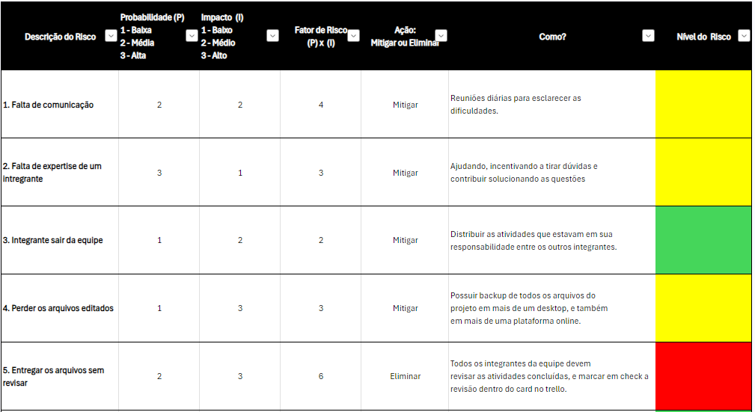

* Especificação do Dashboard;
* Site estático institucional (local em HTML/CSS/Javascript);
* Site Estático Dashboard (Gráfico com ChartJS) - Local;
* Site Estático Cadastro e Login – Local (com conceito de repetições);

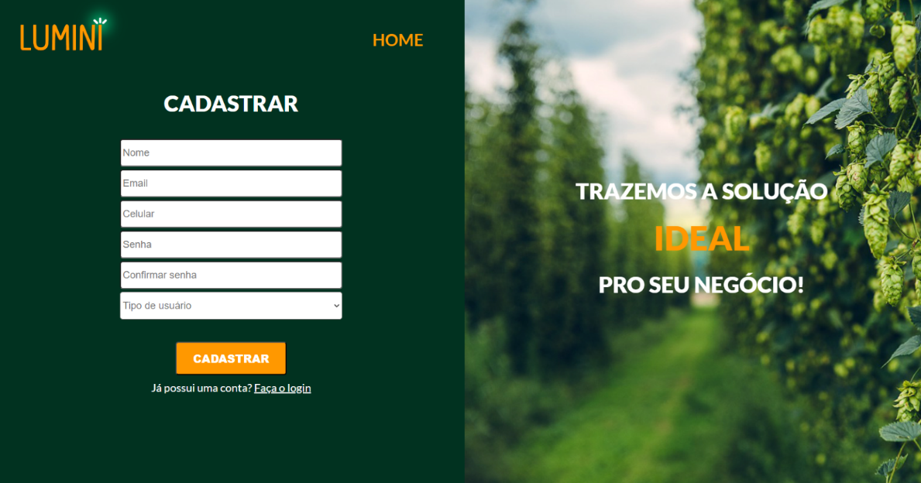

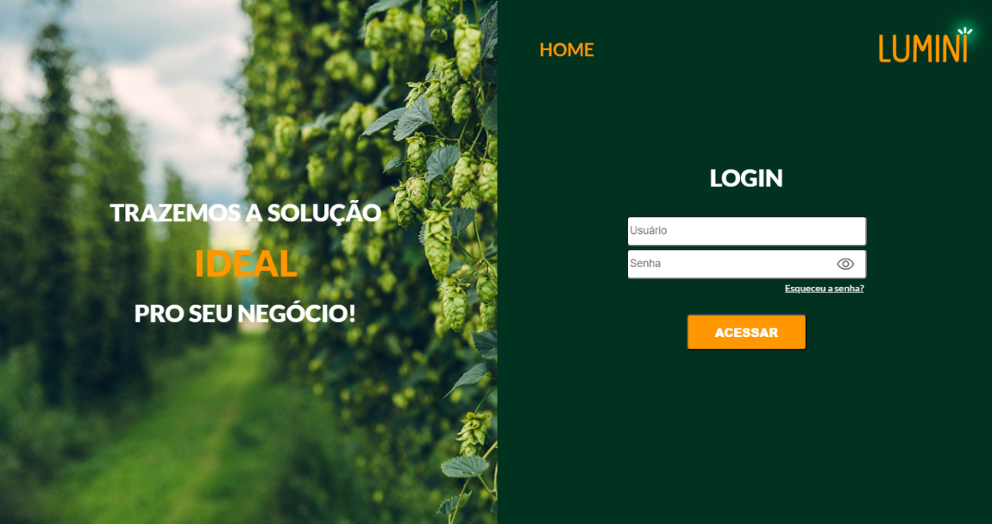

* Diagrama de Solução (Arquitetura Técnica do Projeto);

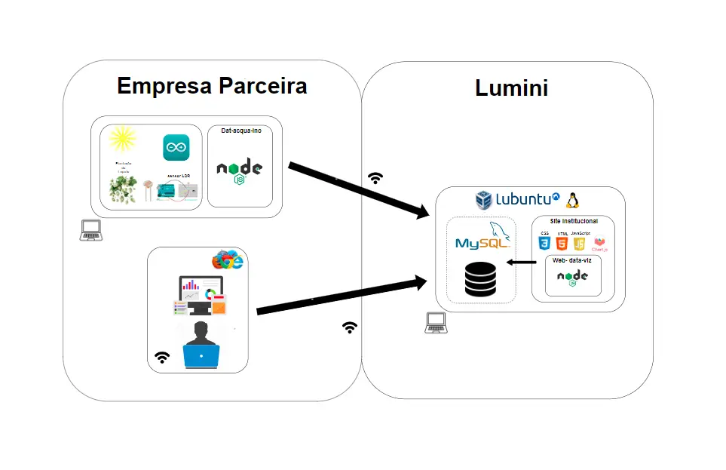

* Atividades organizadas na ferramenta de Gestão (Sprints / Atividades);
* BackLog da Sprint (Demanda, Pontuação, Prioridade);

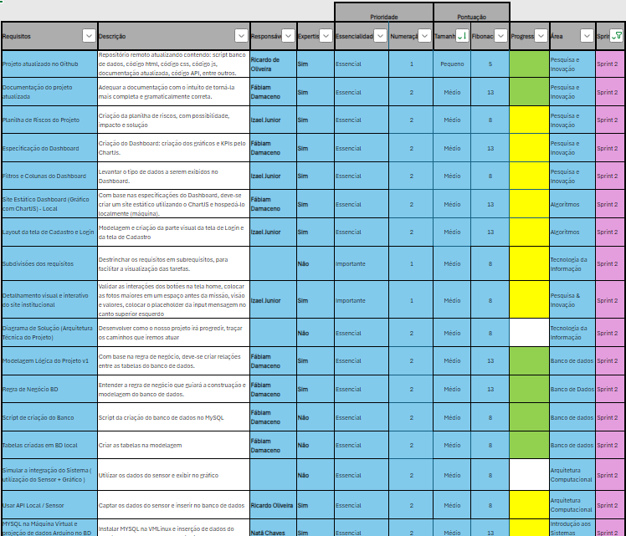

* Modelagem Lógica do Projeto v1;

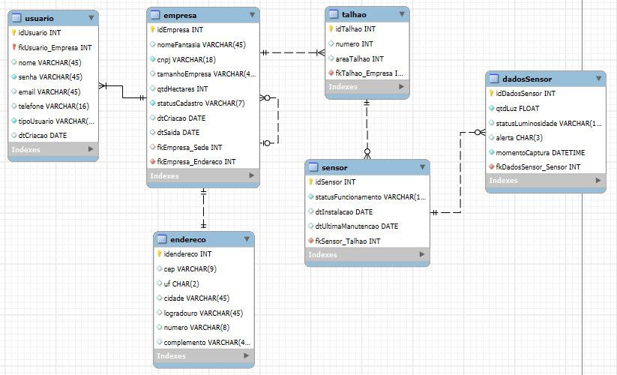

* Script de criação do Banco;
* Tabelas criadas em BD local;
* Simular a integração do Sistema (Utilização do Sensor + Gráfico);
* Usar API Local / Sensor;
* MYSQL na Máquina Virtual e projeção de dados Arduino no BD local;
* Validar a solução técnica;
* Identidade Visual (desejável)
  + Logo



* + Assinatura Email

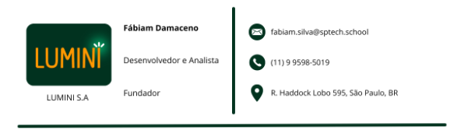

* + Fundo documentos



* + Paleta de cores

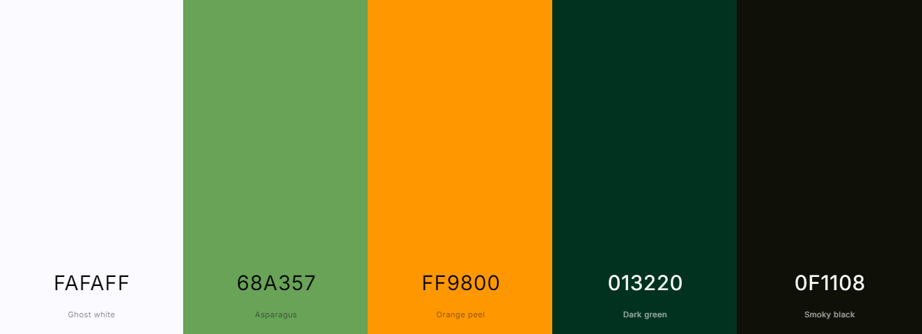

**5.1.3.** Sprint 3

* Fluxograma do suporte
* Ferramenta de Help Desk
* Documento de Mudança
* Teste integrado do analytics
* Teste integrado da solução de IoT
* Teste integrado (Arduíno + DB)
* Data Acqu Ino + BobIA (N3)
* Infraestrutura simulada de cliente: servidores utilizando a VM Linux
* Modelagem Lógica

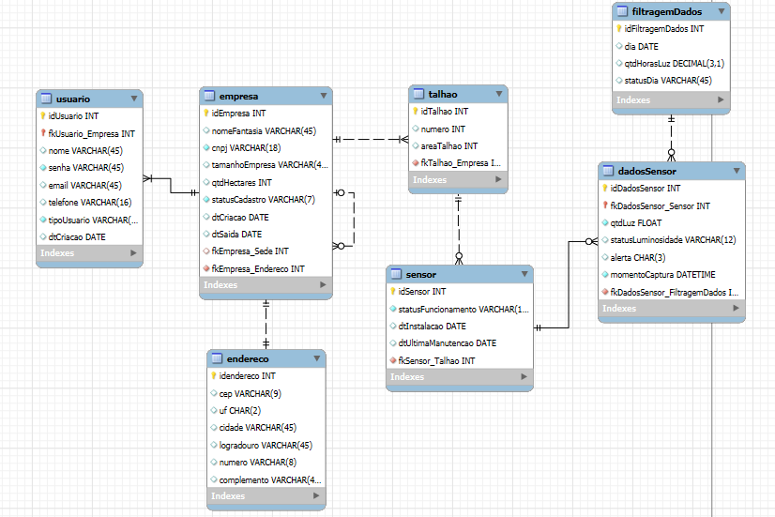

* Script SQL Server

**4.4. Riscos**

* Repentina falha dos sensores, remediado com certa redundância de área e alerta ao sistema de falha
* Agentes externos como queda de energia, remediado com utilização de geradores e estabilizadores de energia
* Eventos climáticos extremos que podem comprometer o equipamento, como tempestades.

**5. BIBLIOGRAFIA:**

* https://www.aprolupulo.com.br/blog/iluminacao-artificial-no-cultivo-de-lupulo
* https://cervejaemalte.com.br/blog/lupulo-no-brasil/
* https://content.paodeacucar.com/prazer-de-comer-e-beber/o-que-e-o-lupulo-e-para-que-ele-serve
* https://greenpower.net.br/blog/controle-do-fotoperiodo/#:~:text=O%20erro%20por%20excesso%20de,prejudicar%20o%20crescimento%20das%20novas.
* https://www.aprolupulo.com.br/blog/iluminacao-artificial-no-cultivo-de-lupulo#:~:text=Em%20geral%2C%20o%20fotoper%C3%ADodo%20cr%C3%ADtico,%C3%A9%20menor%20que%20esse%20limite.
* https://www.scienceofbeer.com.br/br/post/lupulo-um-olhar-quimico-sobre-a-planta-e-sua-aplicacao-na-cerveja-2#:~:text=As%20resinas%20totais%20correspondem%20de,em%20resinas%20macias%20e%20duras
* https://revistacampoenegocios.com.br/utilizacao-de-luzes-artificiais-no-lupulo/
* https://www.abras.com.br/clipping/bebidas/110157/ambev-fomenta-cultivo-do-lupulo-e-atrai-investidores#:~:text=A%20produ%C3%A7%C3%A3o%20de%20l%C3%BApulo%20tem,mil%20por%20hectare%2C%20segundo%20ele.
* https://www.epagri.sc.gov.br/index.php/2022/02/25/santa-catarina-preve-safra-de-10-toneladas-de-lupulo/#:~:text=Um%20hectare%20com%20plantas%20maduras,do%20l%C3%BApulo%20utilizado%20nas%20cervejas.
* https://www.greennext.com.br/blog/lupulo-surge-como-alternativa-na-agricultura-do-rio-grande-do-sul
* https://jornal.usp.br/ciencias/essencial-na-producao-de-cerveja-lupulo-brasileiro-e-tao-bom-quanto-o-importado-mostram-estudos-da-usp/
* https://www.gov.br/agricultura/pt-br/assuntos/noticias/setor-cervejeiro-segue-crescendo-a-cada-ano-aponta-anuario
* https://surradelupulo.com.br/lupulo-nacional-com-felipe-wigman-e-victor-marinho/
* https://sna.agr.br/producao-de-lupulo-vem-ganhando-espaco-no-brasil/
* https://abrasel.com.br/revista/mercado/levantamento-revela-aumento-em-vendas-de-cerveja-no-brasil-em-2023/
* http://www.cervbrasil.org.br/novo_site/http-www-cervbrasil-org-br-novo_site-wp-content-uploads-2024-06-site-1-e1719587566167-jpg/
* https://cervejariaantuerpia.com.br/ingredientes-cerveja/
* https://comexstat.mdic.gov.br/pt/geral/39550
* https://catalisi.com.br/producao-de-lupulo-no-brasil-triplica-em-2023-e-atinge-88-toneladas/
* https://globorural.globo.com/agricultura/noticia/2024/01/cultivo-de-lupulo-em-minas-gerais-atrai-novos-produtores-e-cresce-5-vezes.ghtml
* https://quimicanova.sbq.org.br/pdf/AR2023-0174
* https://www.agricultura.sp.gov.br/pt/b/dia-da-cerveja-sao-paulo-quer-expandir-producao-de-lupulo-principal-ingrediente-da-bebida-mais-consumida-no-pais#:~:text=Em%202023%2C%20o%20Brasil%20produziu,maior%20produtor%20da%20Am%C3%A9rica%20Latina.
* https://www.aen.pr.gov.br/Noticia/Com-pesquisa-e-iniciativas-pioneiras-Parana-pode-se-tornar-terra-do-lupulo-no-futuro#:~:text=A%20%C3%A1rea%20total%20cultivada%20era,%C3%A0s%2029%20toneladas%20de%202022.
* https://revistacultivar.com.br/noticias/producao-de-lupulo-brasileiro-aumenta-160percent-em-2021
* https://easyfarm.io/talhao/